



**区の花「さくら」のＰＲに協力して**

**いただける人へ桜の枝をお譲りします！**







区民のみなさんに愛されている南区の花「さくら」。

南区役所では、大岡川プロムナードをはじめ、区内に植えられている桜の木を良好に

維持するため、定期的に桜の枝先の剪定を行っています。

　　この桜の枝先を活用し、区の花「さくら」のPRに協力していただける方へ、剪定枝をお譲りします。

お譲りするもの

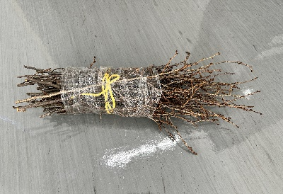

桜の剪定枝（90㎝×20㎝程度）

※サイズは変動する場合がございますので、

あらかじめご了承ください。

**９０**

**20**

応募条件

桜の剪定枝を活用し、区の花「さくら」のPRができる方。

(桜の剪定枝を使って作品を作り、展示やウェブページで情報発信するなど)

注意事項

・数量には限りがあるため、お渡しできないことがあります。

・引渡しは、区役所が指定する日（２~3月の区役所開庁日）となります。

**＜＜過去のPR例＞＞**

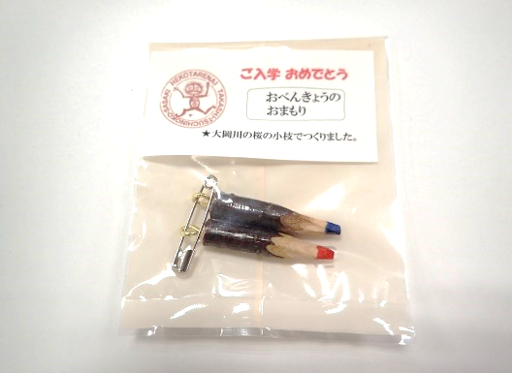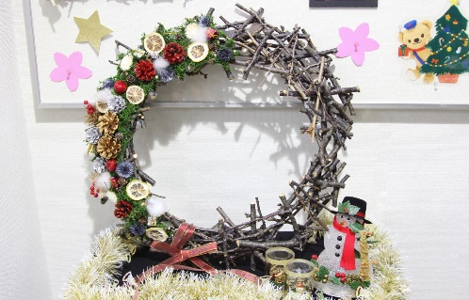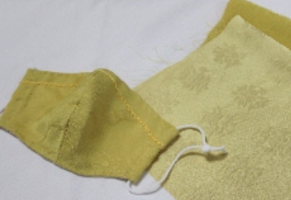

▲桜の枝を煮出した染料を使って、桜

染め体験会を開催いただきました。

▲枝でブローチを制作し、卒園する

お子さんにお配りいただきました。

▲リースを作成し、窓口に展示して

いただきました。

申込方法は裏面をご覧ください

申込み方法・その後の流れ

結果連絡　（12月1日までにご連絡します）

２

桜の剪定枝を活用し、区の花「さくら」のPRを行ってください。

あわせて、作品の写真等を区役所にも送付ください。

４

申込みフォームからお申し込みください。

**■申込み期限11月24日（金）（必着）**



受取り

日時：12月上旬（結果連絡の際に日時をご連絡します）

場所：南区役所

３

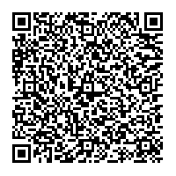

◀ ウェブ申込み

はこちら！

【お問い合わせ】

南区役所　区政推進課　企画調整係　（南区役所６階64番）

〒232-0024　南区浦舟町２-33

TEL：341-1232　　　Mail：mn-kikaku@city.yokohama.jp



**⚠ 申込み前に必ずお読みください ⚠**

※さくらPR事業の申込みにあたり収集する氏名、住所、電話番号等の個人情報は「横浜市個人情報の保護に関する条例」の規定に従い適正に管理し、結果連絡等連絡の必要が生じた場合にのみ利用します。

数に限りがあるため、お渡しできない場合や、数量の希望に沿えないことがあります。

※申込み多数の場合は、南区在住・在勤・在学の方を優先で、抽選を行います。

　受け渡し日時・場所の変更はできません。

お引き取りの際は、輸送手段や人員を確保の上お越しください。

市販されている木材とは異なり、水分を含んだ重い「生木」を「樹皮のついた状態」でお渡しします。

※防腐剤・防虫剤等の処理はしていません。

　　※乾いてくるとヒビが入る可能性があります。

形状、生育場所等の希望や加工の要望（「もっと細い枝がいい」「樹皮を除いて欲しい」等）にはお応えできません。